

Администрация Кореневского района Курской области

Бюджет Кореневский района Курской области на 2015 год и на плановый период 2016 и 2017 годов

Ответственный исполнитель:
Начальник управления финансов
Администрации Кореневского района
Л.С.Волкова
(847147) 2-14-43


Уважаемые жители Кореневского района!

Начиная с 2014 года мы разрабатываем документ способный в доступной и понятной форме объяснить, как формируется главный финансовый документ района.
Бюджет – это очень сложный и объемный документ, непростой для восприятия даже профессиональных экономистов и
финансистов. В данном документе основные положения районного бюджета изложены так, чтобы они стали понятными для всех жителей района.

Глава Кореневского района Курской области
С.И.Ковтун

1. Вводная часть

Начиная с 2014 года все финансовые органы страны составляют на регулярной основе отдельный аналитический документ «Бюджет для граждан», который содержит основные
положения закона (решения) о бюджете и отчета о его исполнении в доступной и понятной форме. Вы держите в руках «Бюджет для граждан», который познакомит вас с основными положениями бюджета Кореневского района Курской области на 2015 год и на 2016-2017 годы.

ОСНОВНЫЕ ПОНЯТИЯ И ТЕРМИНЫ

БЮДЖЕТ – это план доходов и расходов на определенный период

Доходы – Расходы = Дефицит (Профицит)
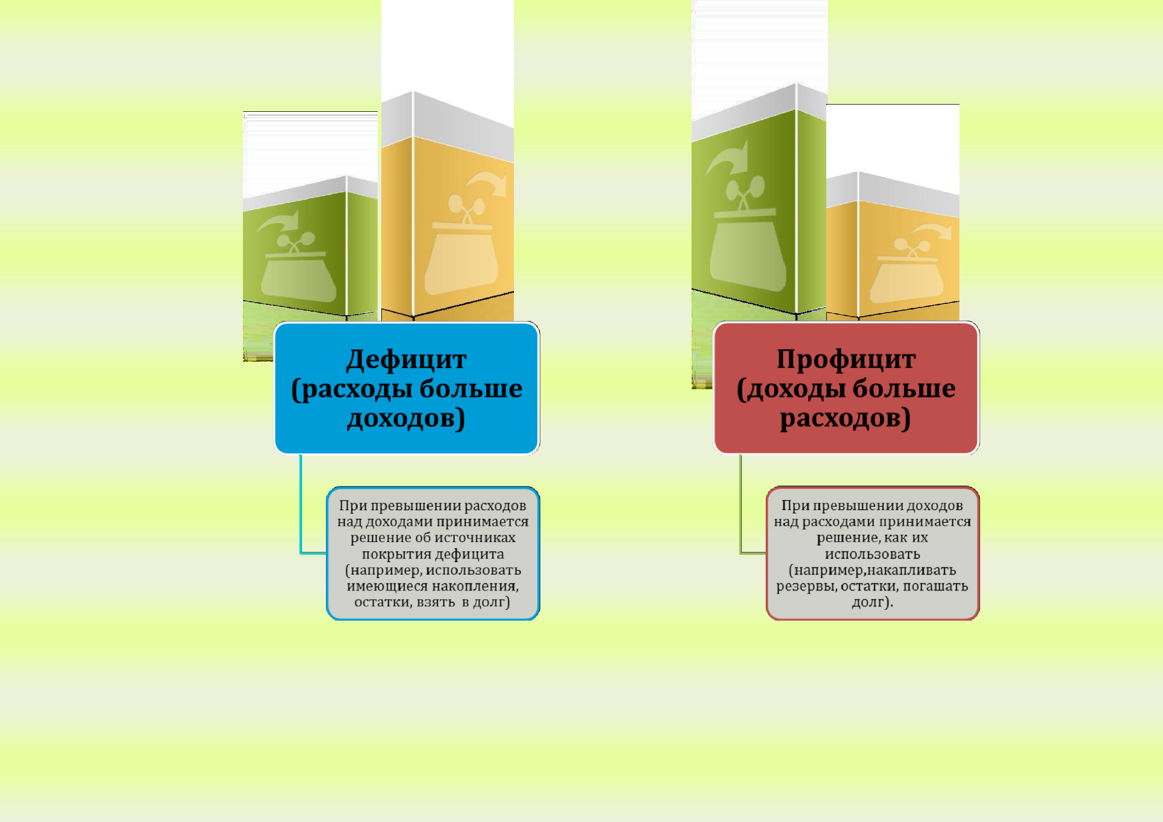

Доходы Расходы Доходы Расходы

ДОХОДЫ БЮДЖЕТА - поступления денежных средств в бюджет

§

ДОХОДЫ

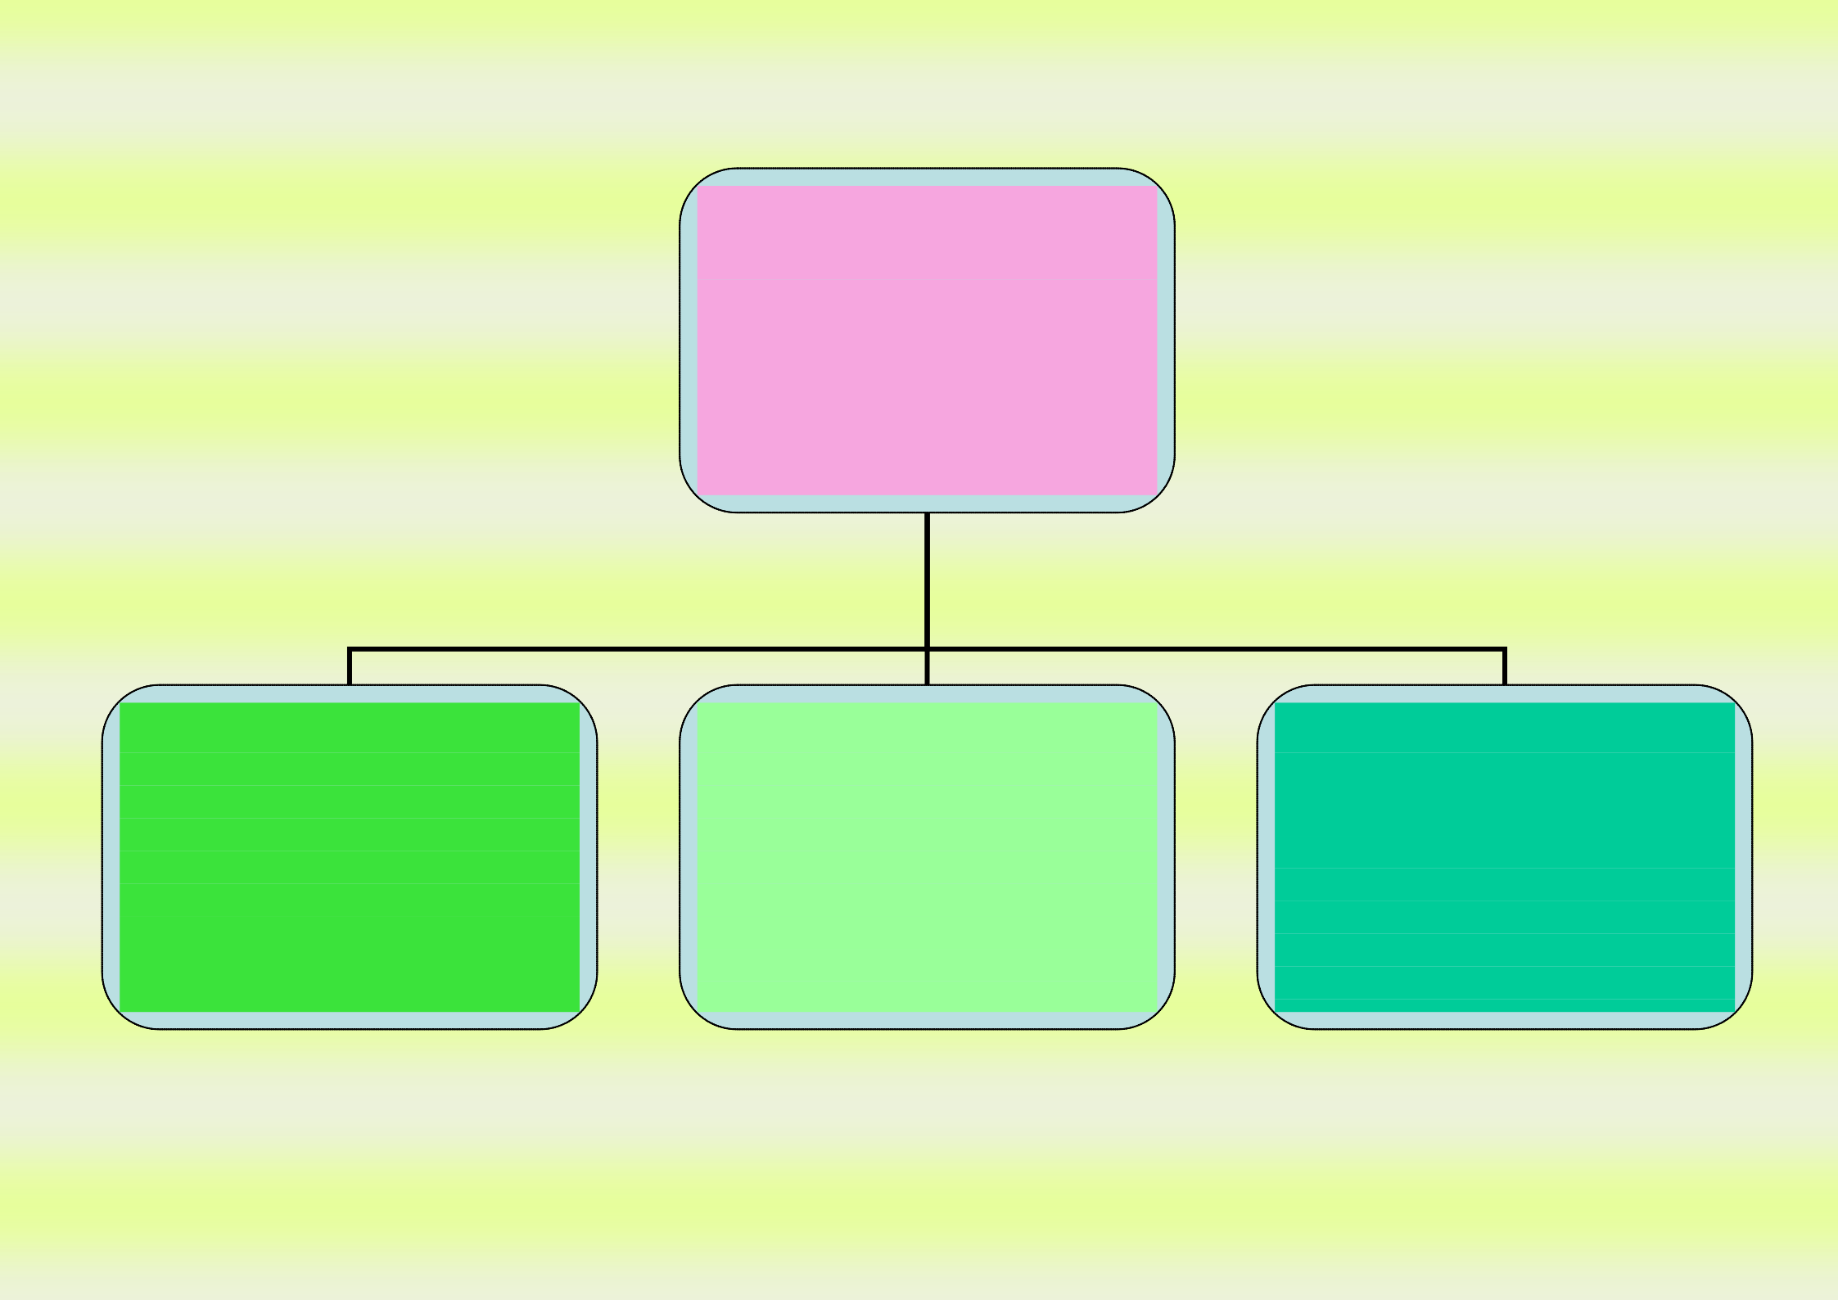
Налоговые доходы
*Налог на доходы физических лиц;
*Единый налог на вмененный доход для отдельных видов деятельности;
*Единый сельскохозяйственный на- лог;
*Государственная пошлина

Неналоговые доходы
*Доходы от использования имущест- ва;
*Доходы от оказания платных услуг и компенсации затрат государства;
*Доходы от продажи материальных и нематериальных активов;
*Штрафы, санкции, возмещение ущерба;

Безвозмездные посту- пления
*Дотации;
*Субсидии;
*Субвенции;
*Иные межбюджетные трансферты;
*Прочие безвозмездные поступления (спонсорские поступления от органи-

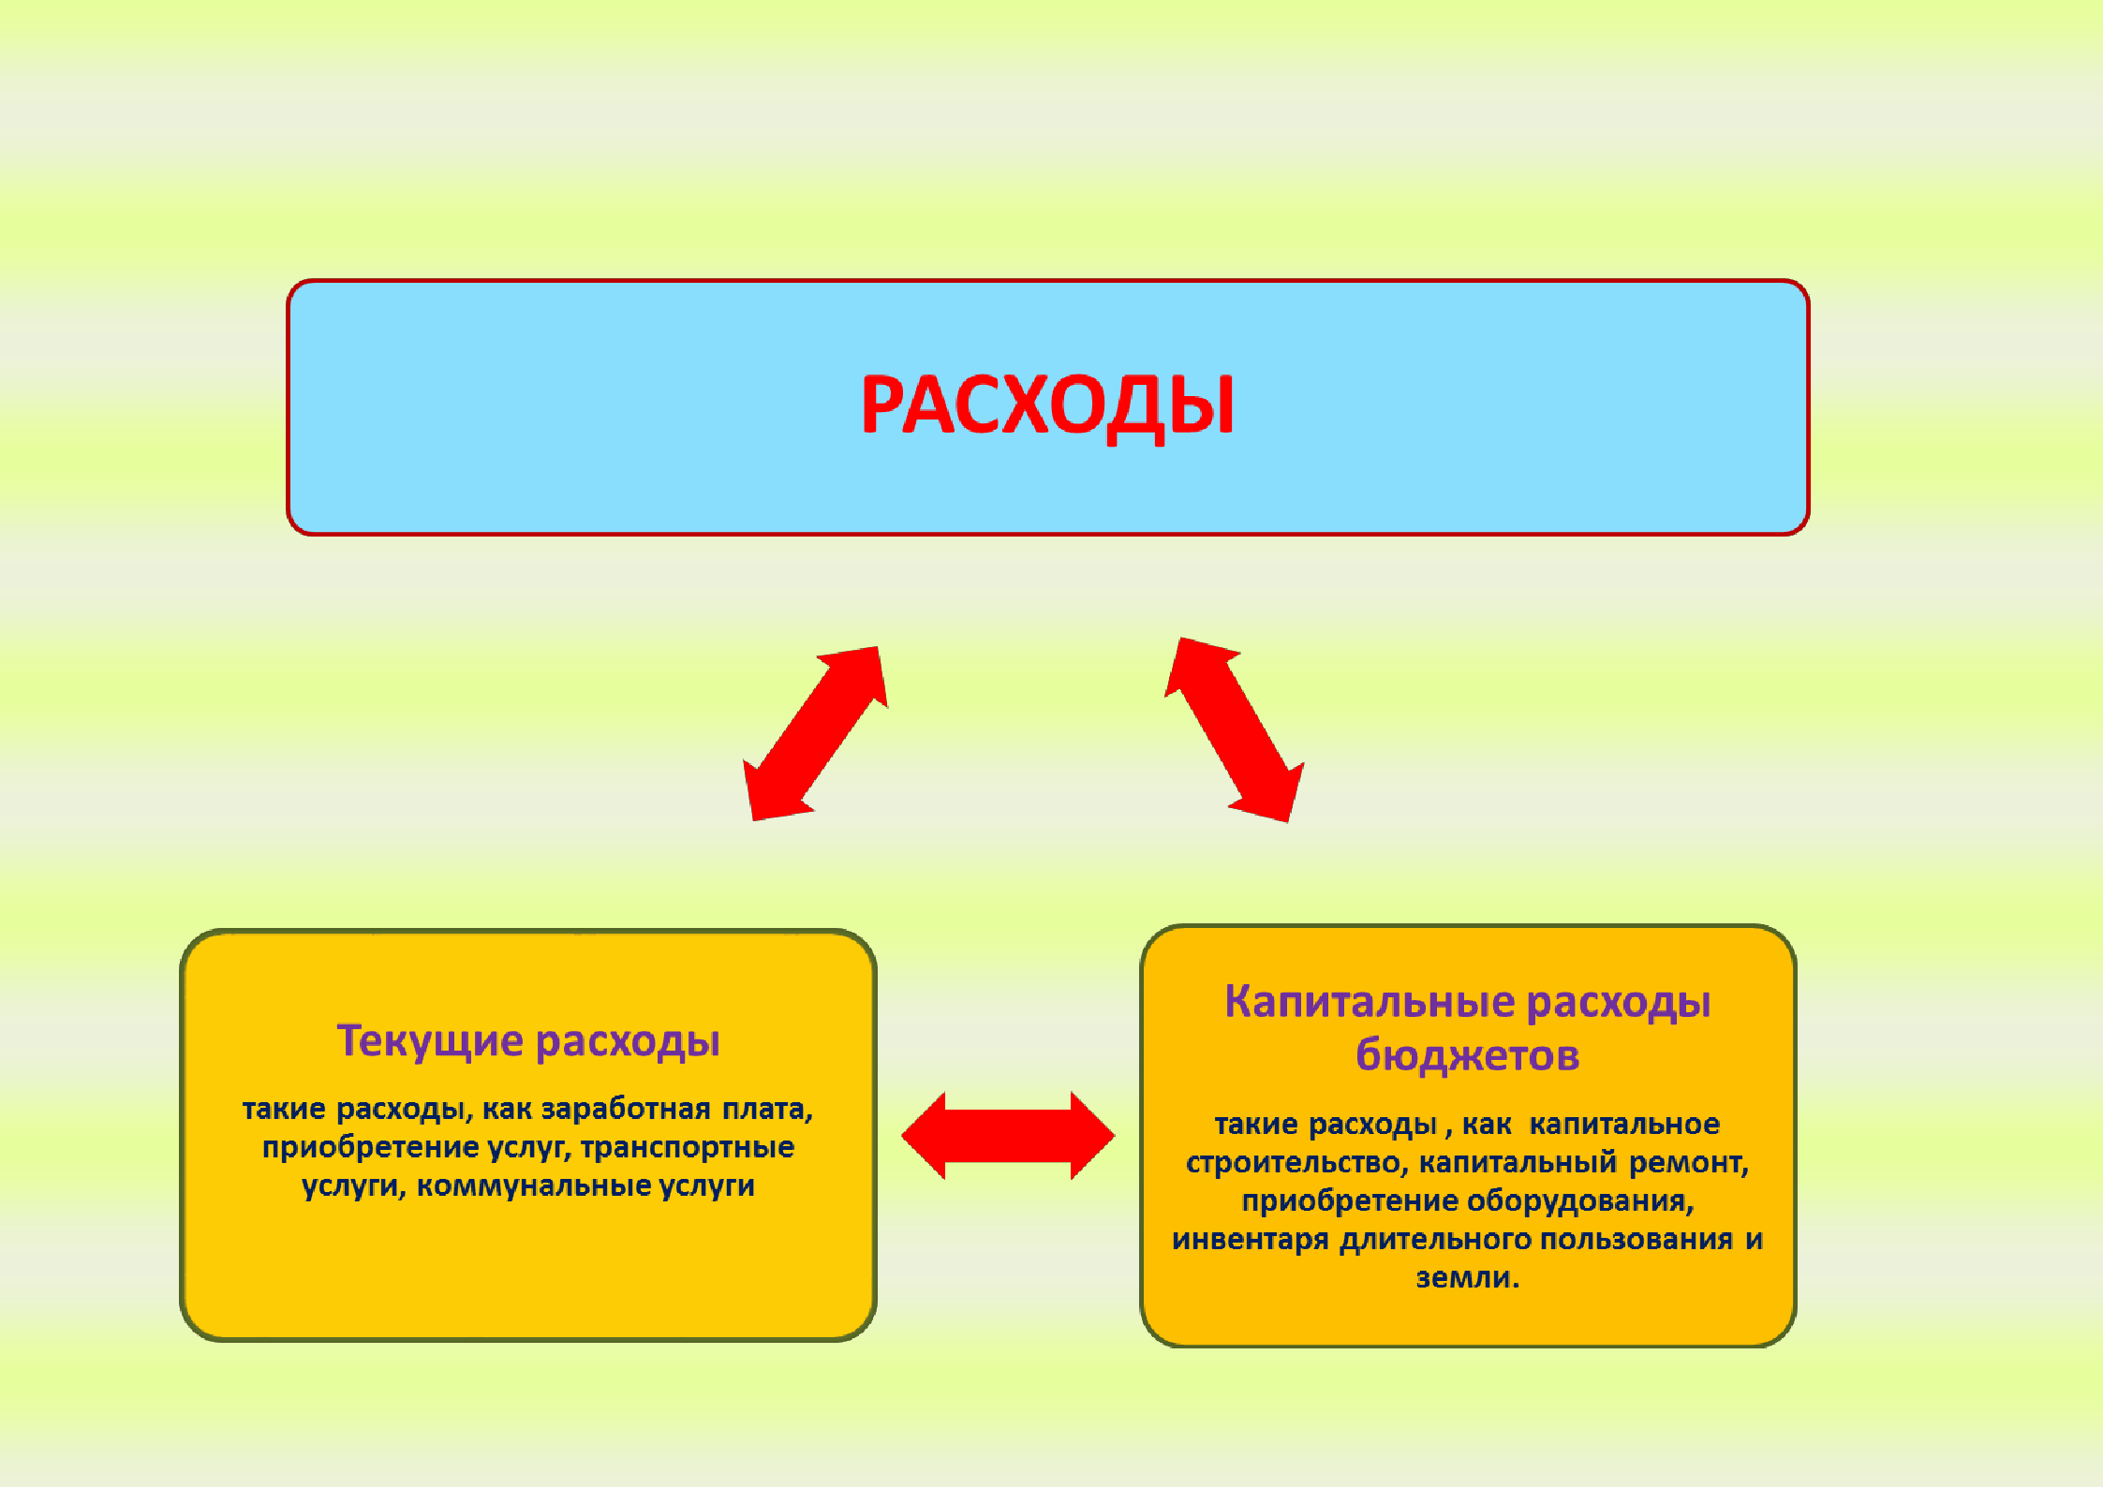

РАСХОДЫ БЮДЖЕТА – выплачиваемые из бюджета денежные средства

Расходное обязательство - обязанность выплатить денежные средства из соответствующего бюджета

Расходные обязательства Основания для возникновения и оплаты
Публичные | Законы, определяющие объем и правила определения объема обяза-  тельств перед гражданами, организациями, органами власти
в том числе | в том числе законы, устанавливающие права граждан на получение  социальных выплат (пенсий, пособий, компенсаций)
Гражданско-правовые | Государственный (муниципальный) контракт, трудовое соглашение, соглашение о предоставлении субсидии органам власти на закупки и  т. д.
Межгосударственные | Межгосударственный договор (соглашение)

Дефицит и профицит

При дефицитном бюджете растет долг и (или) снижаются остатки (накопления) При профицитном бюджете снижается долг и (или) растут остатки (накопления)

Дефицит Профицит

Бюджет семьи Семейные накопления
Семейные накопления

Долги по креди- там
Долги по кредитам

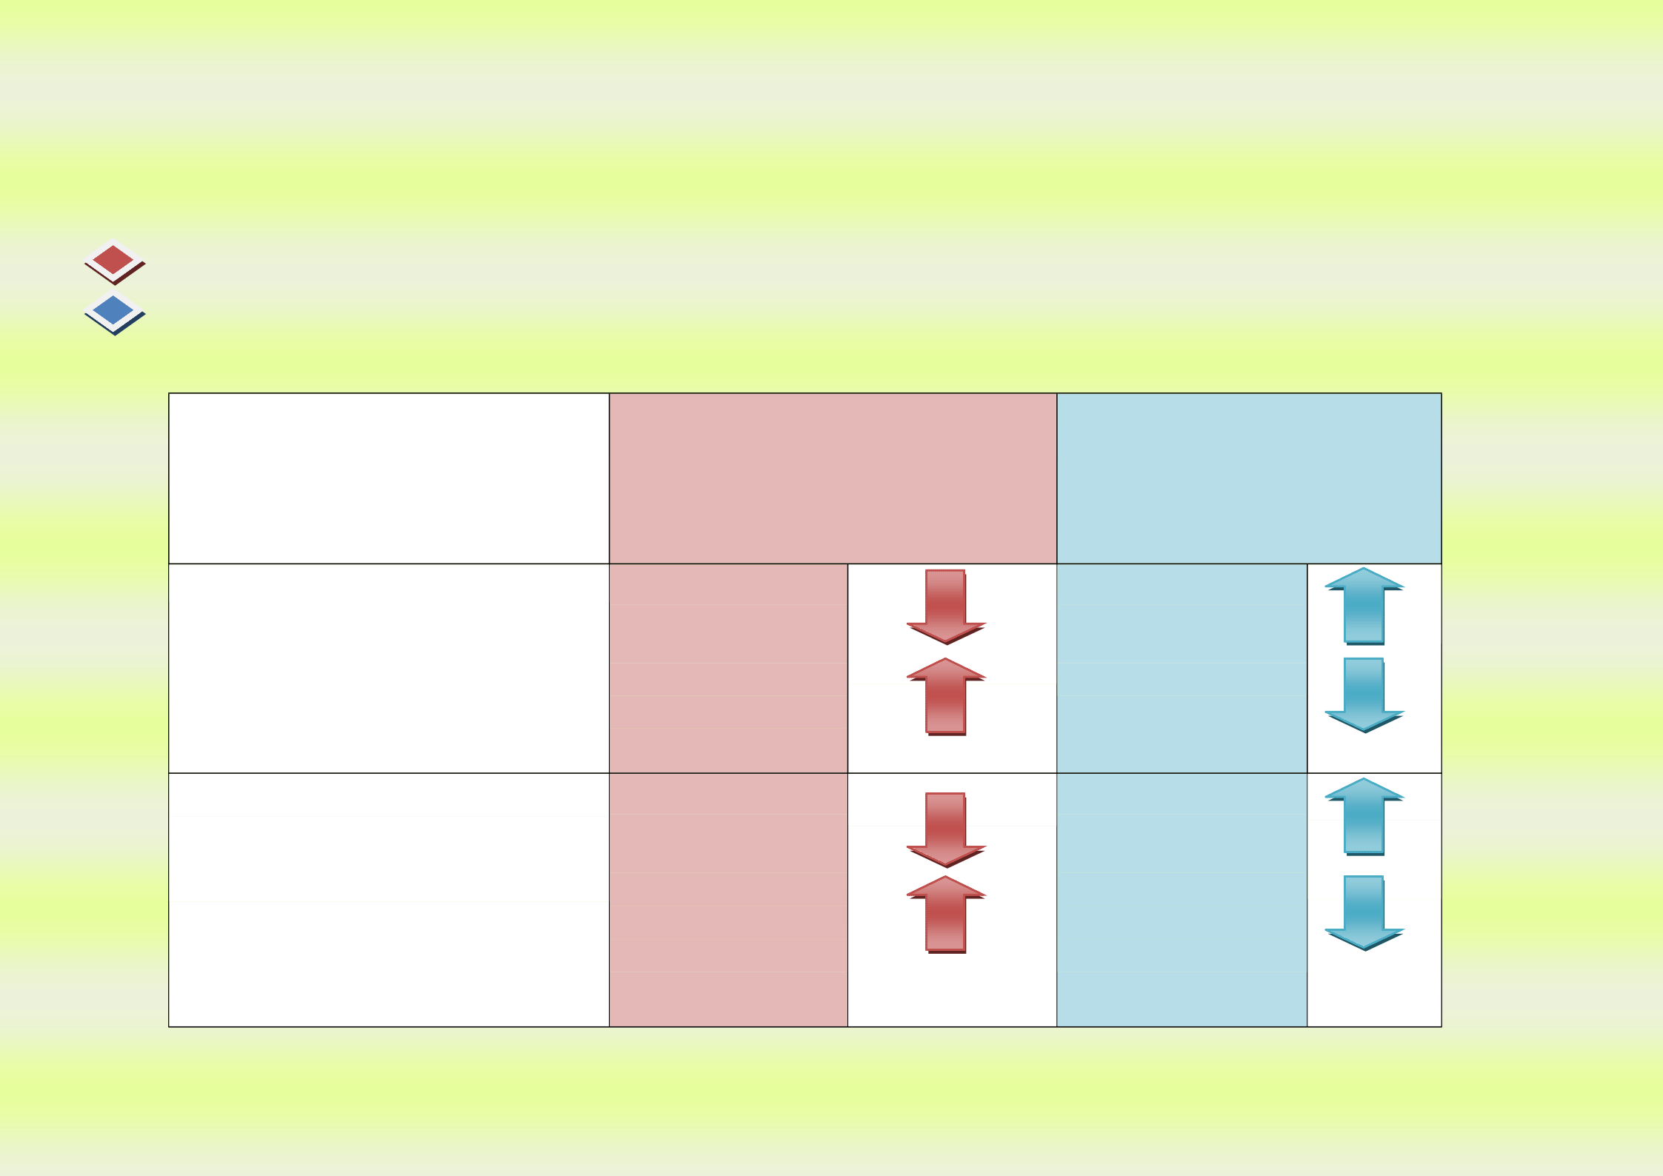
Бюджет страны (субъекта РФ, муниципального обра- зования)
Накопленные резервы
Государственный (муниципальный) долг
Накопленные резервы
Государственный (муниципальный) долг

БЮДЖЕТНАЯ КЛАССИФИКАЦИЯ - систематизированная группировка доходов и расхо- дов бюджета по однородным признакам, определяемая природой местного бюджета.

Состав бюджетной классификации (статья 19 Бюджетного кодекса): классификация доходов бюджетов;

классификация расходов бюджетов;
классификация источников финансирования дефицитов бюджетов;

Классификация расходов бюджетов – основа для построения ведомственной структуры расходов бюджета


классификация операций публично-правовых образований («классификация операций сектора

Код Главного  Распорядителя Бюджетных Средств |  |  | Код раздела |  | Код под- раздела |  | Целевая статья |  |  |  |  |  |  | Код вида расхода
 |  |  |  |  |  |  | Программное (непрограмм- ное) направле- ние расходов |  | Подпро- грамма | Направление расходов
1 | 2 | 3 | 4 | 5 | 6 | 7 | 8 | 9 | 10 | 11 | 12 | 13 | 14 | 15 | 16 | 17

Уникальный код
ГРБС

Главный распорядитель бюджетных средств - орган местного самоуправления, орган местной администрации, указан- ный в ведомственной структуре расходов бюджета, имеющий право распределять бюджетные ассигнования и лимиты бюд- жетных обязательств между подведомственными распорядителями и (или) получателями бюджетных средств

Бюджетные ассигнования - предельные объемы денежных средств, предусмотренных в соответствующем финансовом году для исполнения бюджетных обязательств.
Очередной финансовый год - год, следующий за текущим финансовым годом.
Плановый период - два финансовых года, следующие за очередным финансовым годом.

Очередной год Плановый период, 2 года

Корректировка Разработка

Очередной год Плановый период, 2 года

Корректировка Разработка
Очередной год Плановый период, 2 года

t+1 (2015 год)
t+2 (2016 год)
t+3
(2017 год) 2018 год 2019 год

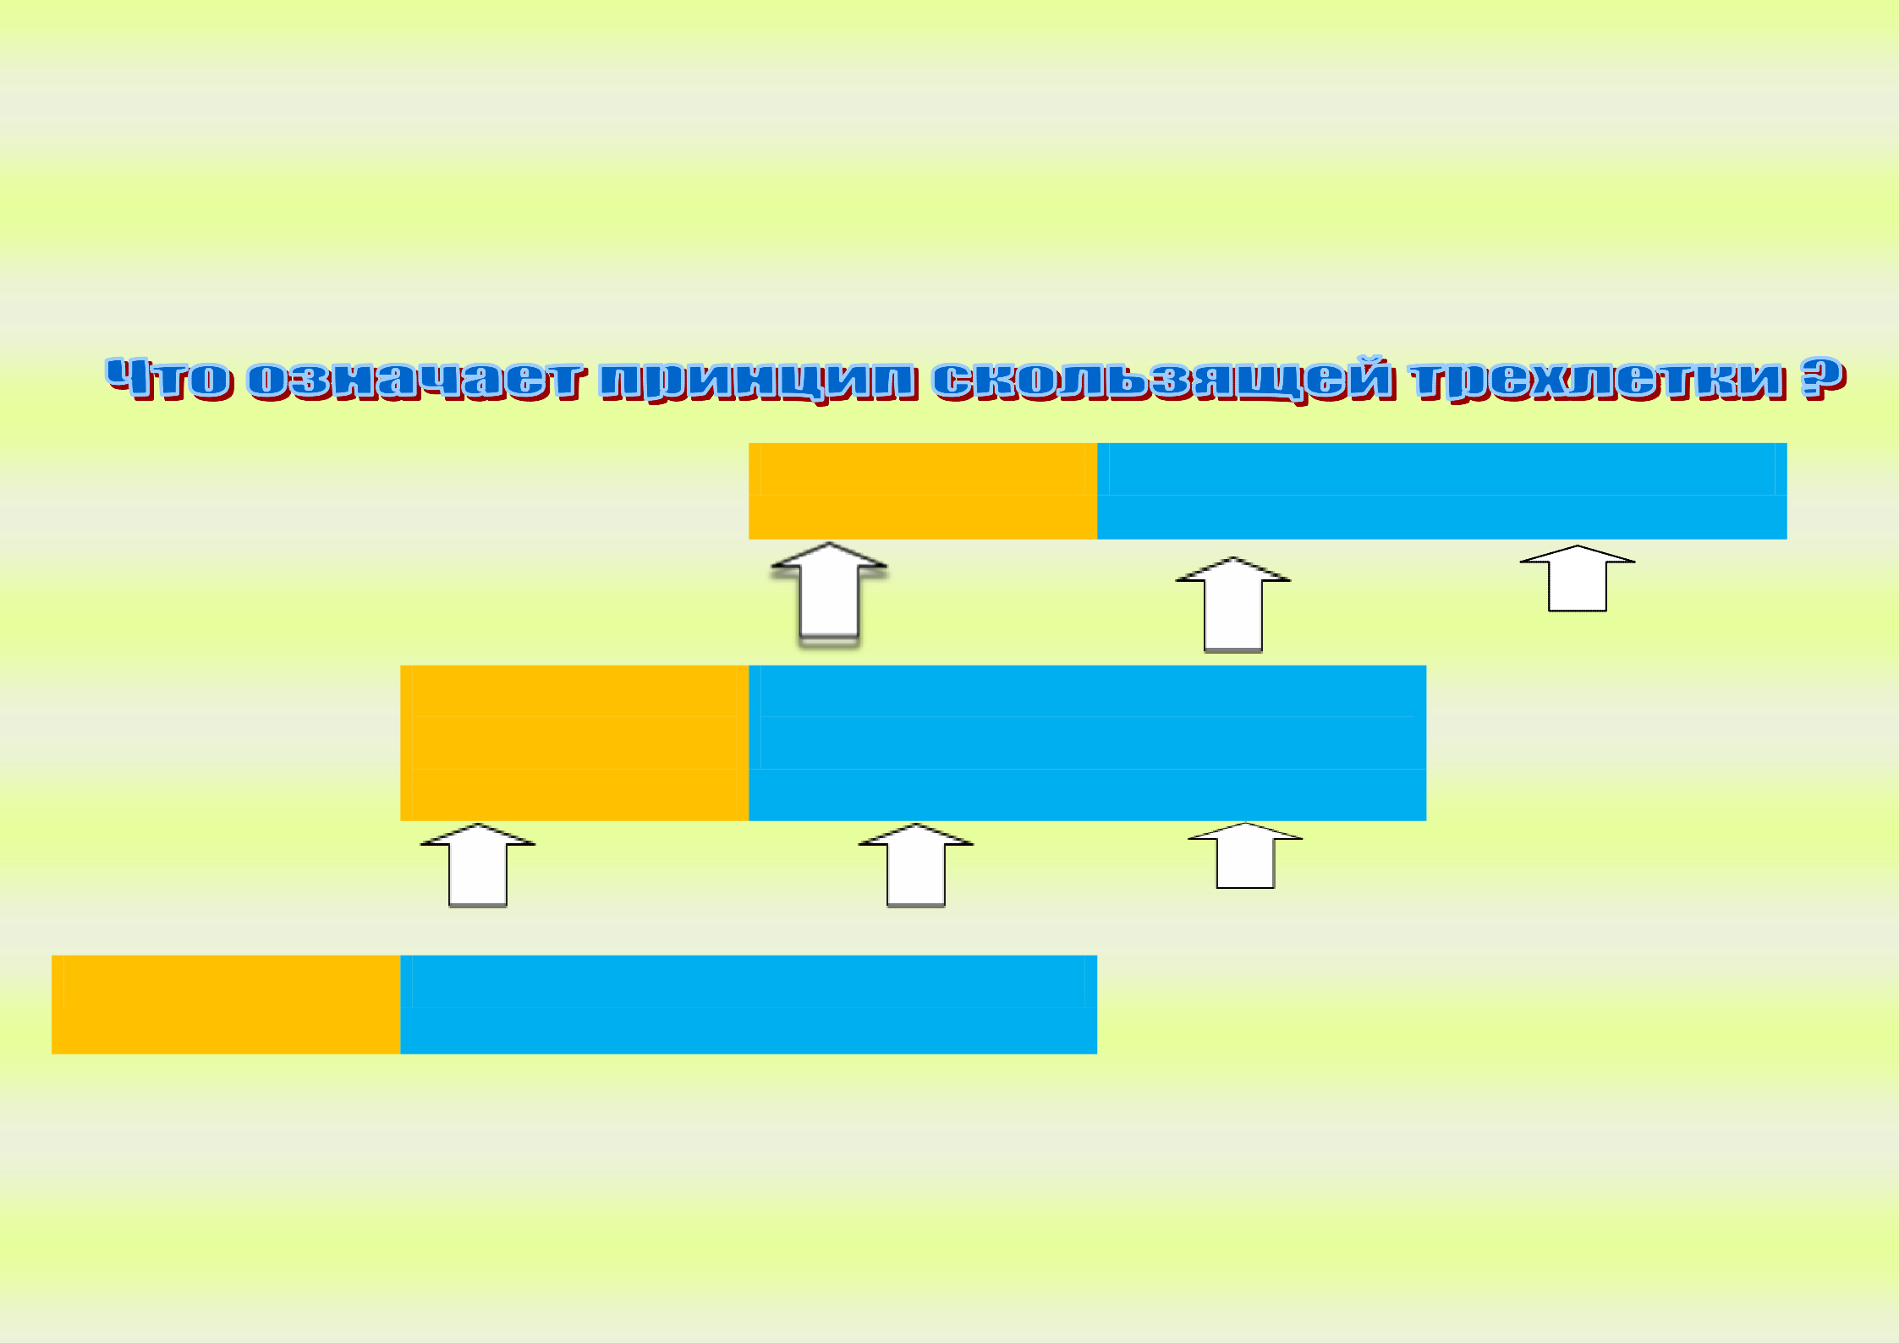
Каждый год 3-летний период бюджетного планирования сдвигается на 1 год вперед, т.е. корректируются ранее ут- вержденные параметры 1 и 2-го года, добавляются параметры 3-го года.

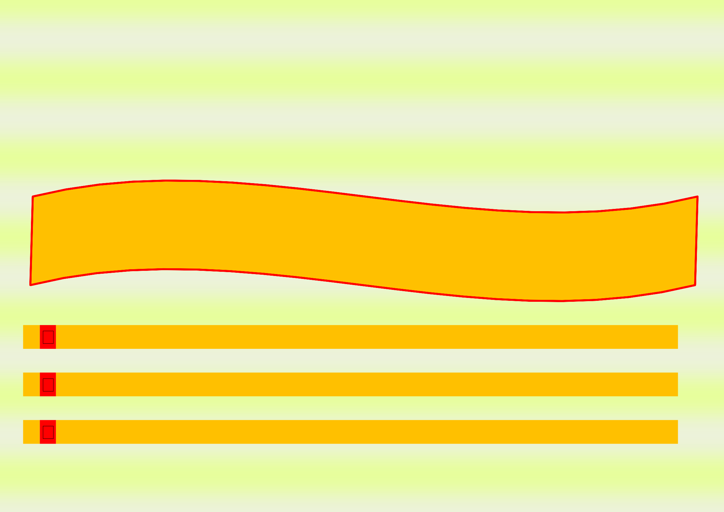

При этом в составе бюджета на плановый период закладываются «условно утверждаемые» расходы, которые не распределяются по статьям, в объеме не менее 2,5 процента общего объема расходов бюджета ( без учета межбюджет- ных трансфертов)на первый год планового периода и не менее 5 процентов (без учета межбюджетных трансфертов)– на второй год планового периода.

Государственная (муниципальная) программа – это документ, определяющий:

цели и задачи государственной политики в определенной сфере;

способы их достижения;

примерные объемы используемых финансов

Межбюджетные отношения - взаимоотношения между публично-правовыми образованиями по вопросам регулирования бюджетных правоотношений, организации и осуществления бюджетного процесса
Межбюджетные трансферты - средства, предоставляемые одним бюджетом бюджетной системы Российской Федерации другому бюджету бюджетной системы Российской Федерации.
Администратор доходов бюджета - орган местного самоуправления, орган местной администрации, казенное учрежде- ние, осуществляющие в соответствии с законодательством Российской Федерации контроль за правильностью исчисления, полнотой и своевременностью уплаты, начисление, учет, взыскание и принятие решений о возврате (зачете) излишне упла- ченных (взысканных) платежей, пеней и штрафов по ним, являющихся доходами бюджетов бюджетной системы Российской Федерации.
Главный администратор доходов бюджета - определенный решением о бюджете орган местного самоуправления, орган местной администрации, имеющие в своем ведении администраторов доходов бюджета и (или) являющиеся администрато- рами доходов бюджета.
Администратор источников финансирования дефицита бюджета - орган местного самоуправления, орган местной ад- министрации, имеющие право осуществлять операции с источниками финансирования дефицита бюджета.
Основными направлениями налоговой политики муниципального района «Кореневский район» Курской области на 2015 год и плановый период 2016 и 2017 годов (далее - налоговая политика) продолжают оставаться увеличение налогового потенциала, поддержка и привлечение инвестиций в экономику района, совершенствование налогового администрирования и обеспечение бюджетной стабильности в муниципальном районе «Кореневский район» Курской области в среднесрочной и долгосрочной перспективе.

Межбюджетные трансферты - основной вид безвозмездных перечислений
Межбюджетные трансферты - денежные средства, перечисляемые из одного бюджета бюджетной системы Российской Федерации другому.

Виды межбюджетных трансфертов | Определение | Аналогия в семейном бюджете
Дотации (от лат. «Dotatio» - дар, пожертвование) | Предоставляются без опре- деления конкретной цели их  использования | Вы даете своему ребенку «карманные деньги»
Субвенции (от лат. «Subvenire» - приходить на помощь) | Предоставляются на финансирование  «переданных» другим публично-правовым  образованиям полномочий | Вы даете своему ребенку деньги и по- сылаете его в магазин купить продукты (по списку)
Субсидии (от лат. «Subsidium» - поддержка) | Предоставляются на услови- ях долевого софинансирова- ния расходов других бюдже-  тов | Вы «добавляете» денег для того, чтобы ваш ребенок купил себе новый телефон (а остальные он накопил сам)

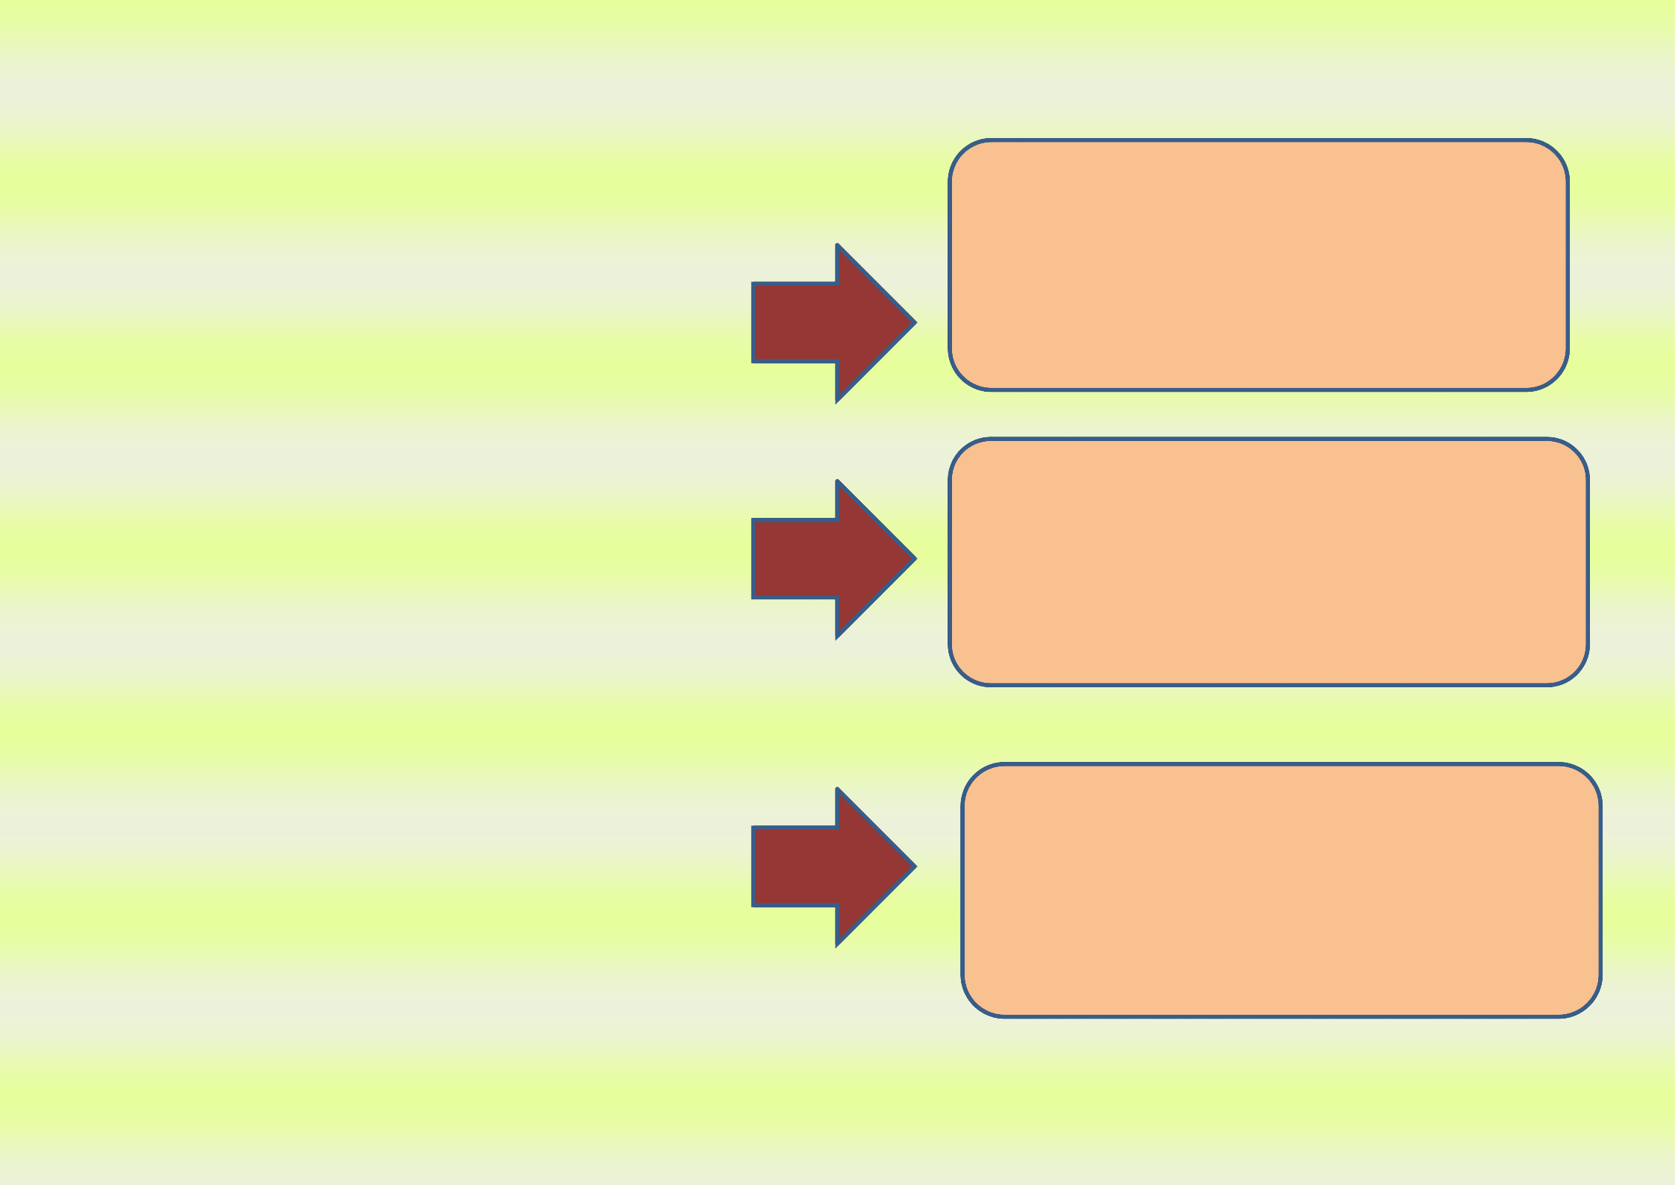

Общий объем доходов местного бюджета

Общий объем расходов местного бюджета

Общий объем дефицита(-) (профицита(+)) местного бюджета
На 2015 год – 358365,1 тыс.руб.
На 2016 год – 357602,9 тыс.руб.
На 2017 год – 330283,5 тыс.руб.

На 2015 год – 367612,9тыс.руб.
На 2016 год – 357602,9тыс.руб.
На 2017 год – 330283,5 тыс.руб.

На 2015 год – 9247,8 тыс.руб.
На 2016 год – 0 тыс.руб.
На 2017 год – 0 тыс.руб.

3. Доходы бюджета

Объем и структура доходов в динамике бюджета Кореневского района
(в тыс. рублей)

Наименование 2015 2016 2017

Доля в об- щем объеме бюджета,%
Доля в об- щем объеме бюджета,%
Доля в об- щем объеме бюджета,%


ВСЕГО в том числе: 358365,1 100,0 357602,9 100,0 330283,5 100,0
Налоговые и ненало- говые доходы в том
числе: 120928,3 33,7 127553,8 35,7 135885,3 41,1
налоговые доходы 110868,3 30,9 116724 32,6 125041,2 37,9
неналоговые доходы 10060,0 3,0 10829,8 3,0 10844,1 3,2

Безвозмездные посту-
пления 237436,8 66,3 230049,1 64,3 194398,2 58,9
дотации 9536,1 3,0 1910,6 0,5 351

субсидии 0,0 0,0 0,0 - 0,0 -
субвенции 227600,5 63,5 228138,5 63,8 194047,2 58,8
прочие безвозмездные
поступления 300,2 0,1

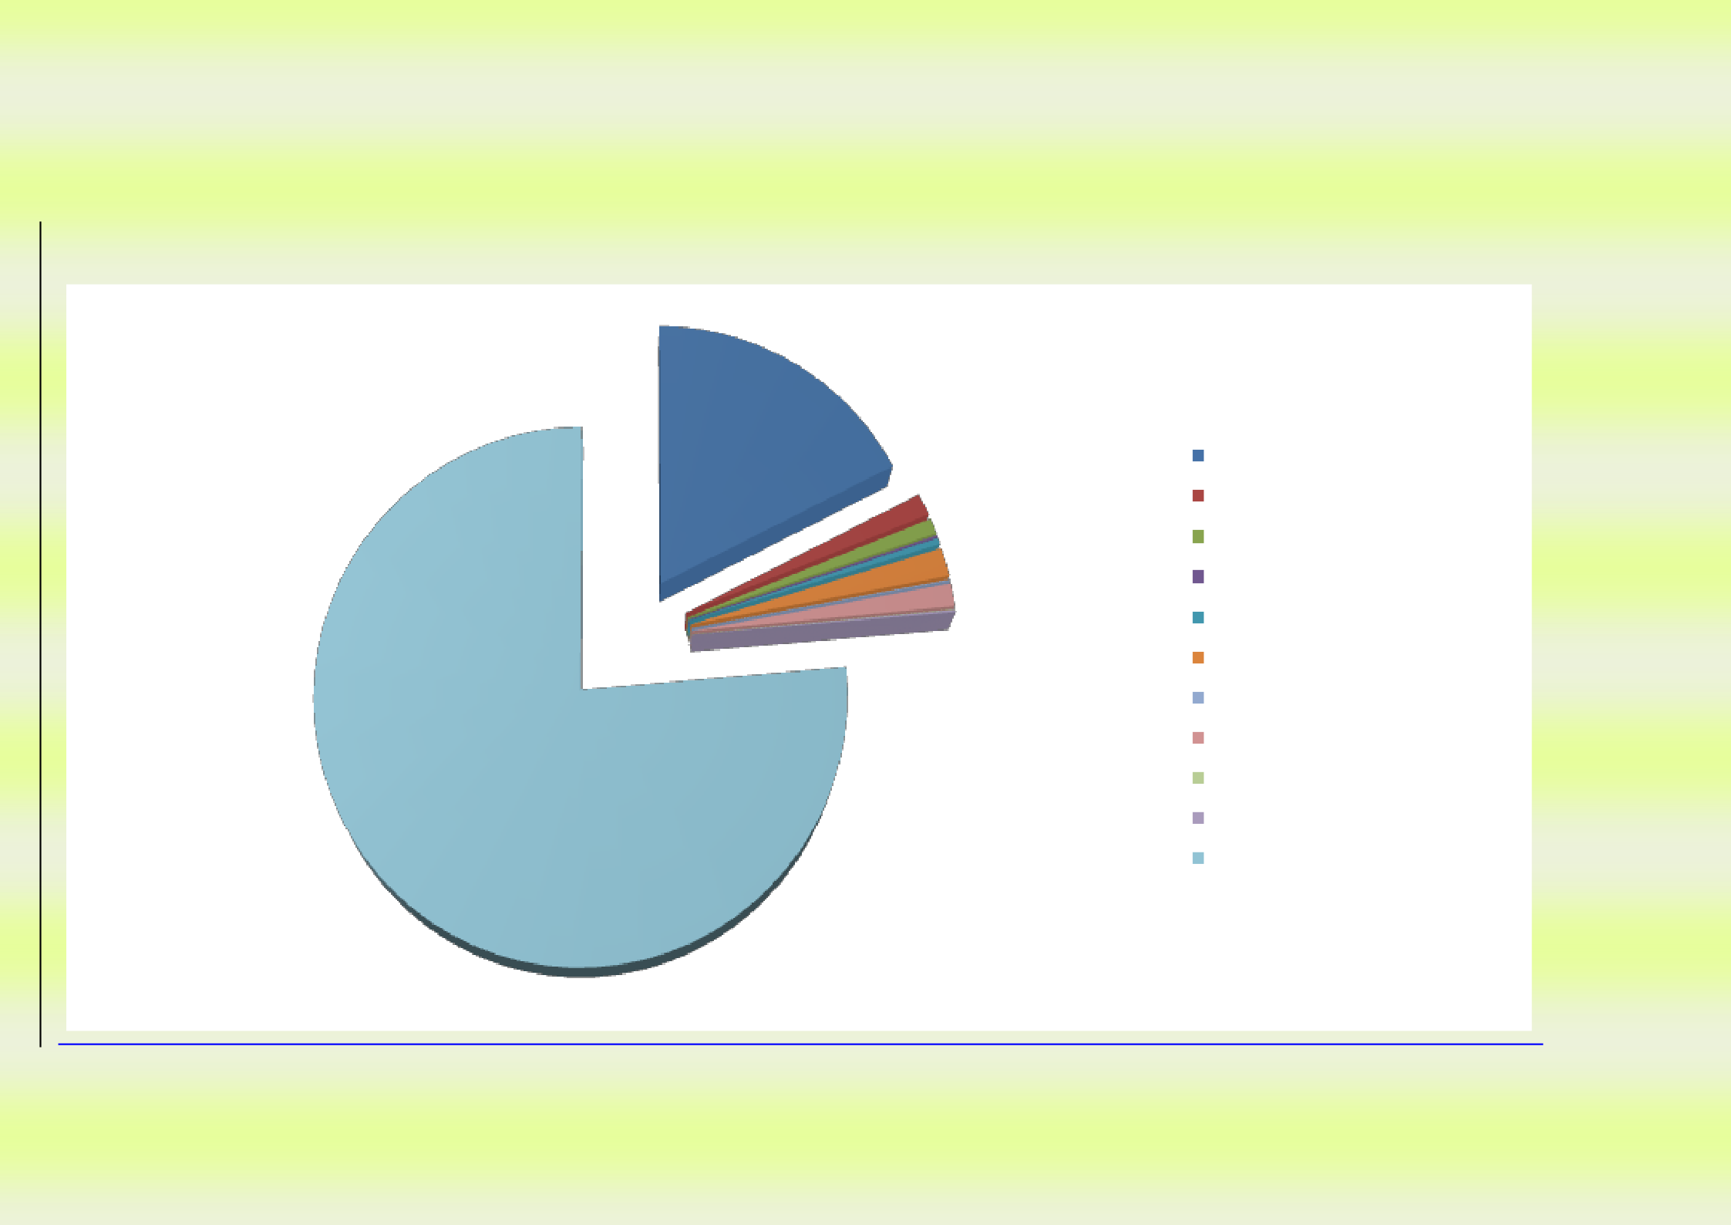

Структура доходов бюджета Кореневского района на 2015 год

НДФЛ
Акцизы ЕНВД ЕСХН
госпошлина
от использования имущества
плата за негативное воздействие
платные услуги
реализация активов
штрафы
безвозмездные поступления
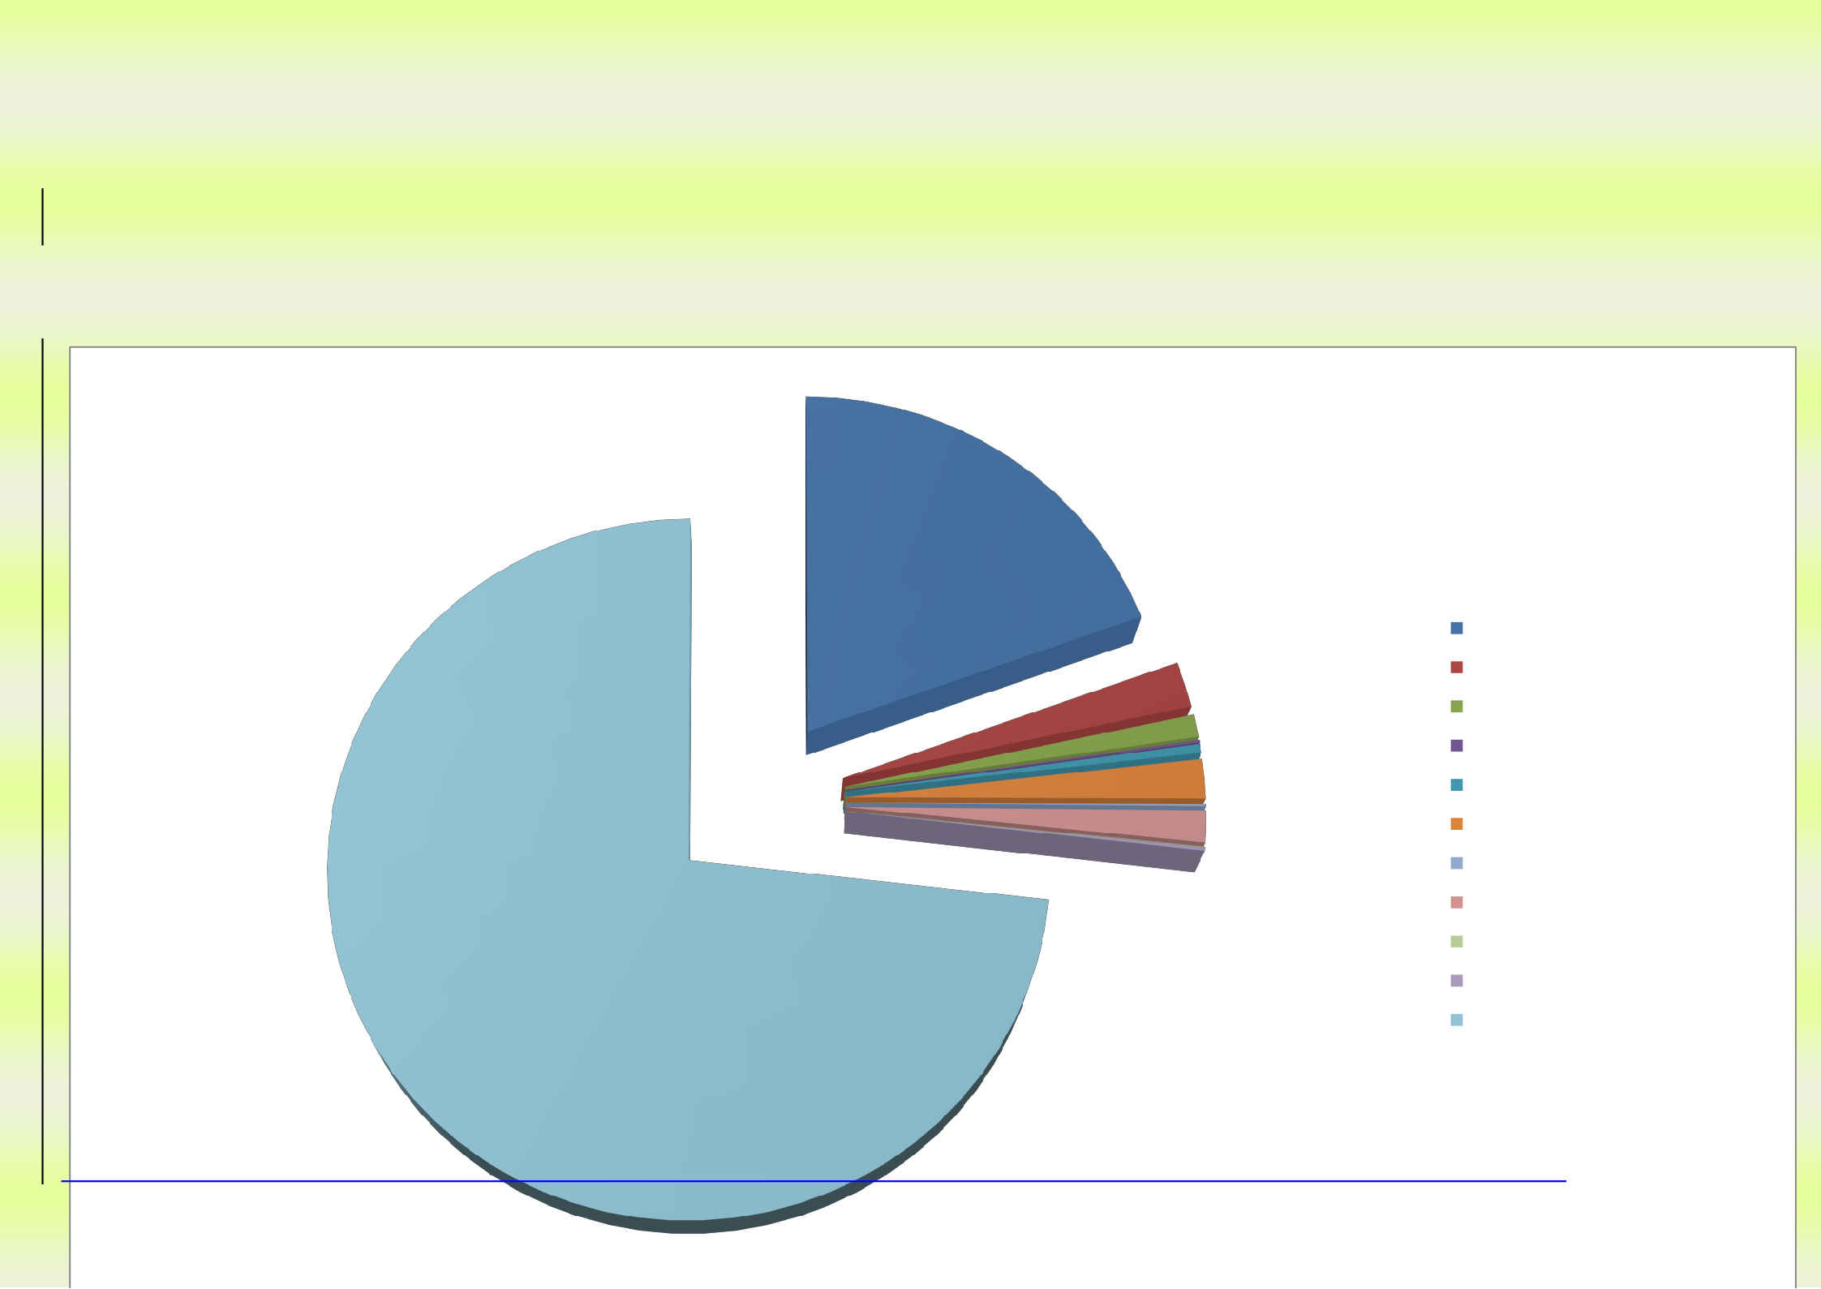

Структура доходов бюджета Кореневского района на 2016 год

НДФЛ
Акцизы ЕНВД ЕСХН
госпошлина
от использования имущества плата за негативное воздействие платные услуги
реализация активов штрафы
безвозмездные поступления
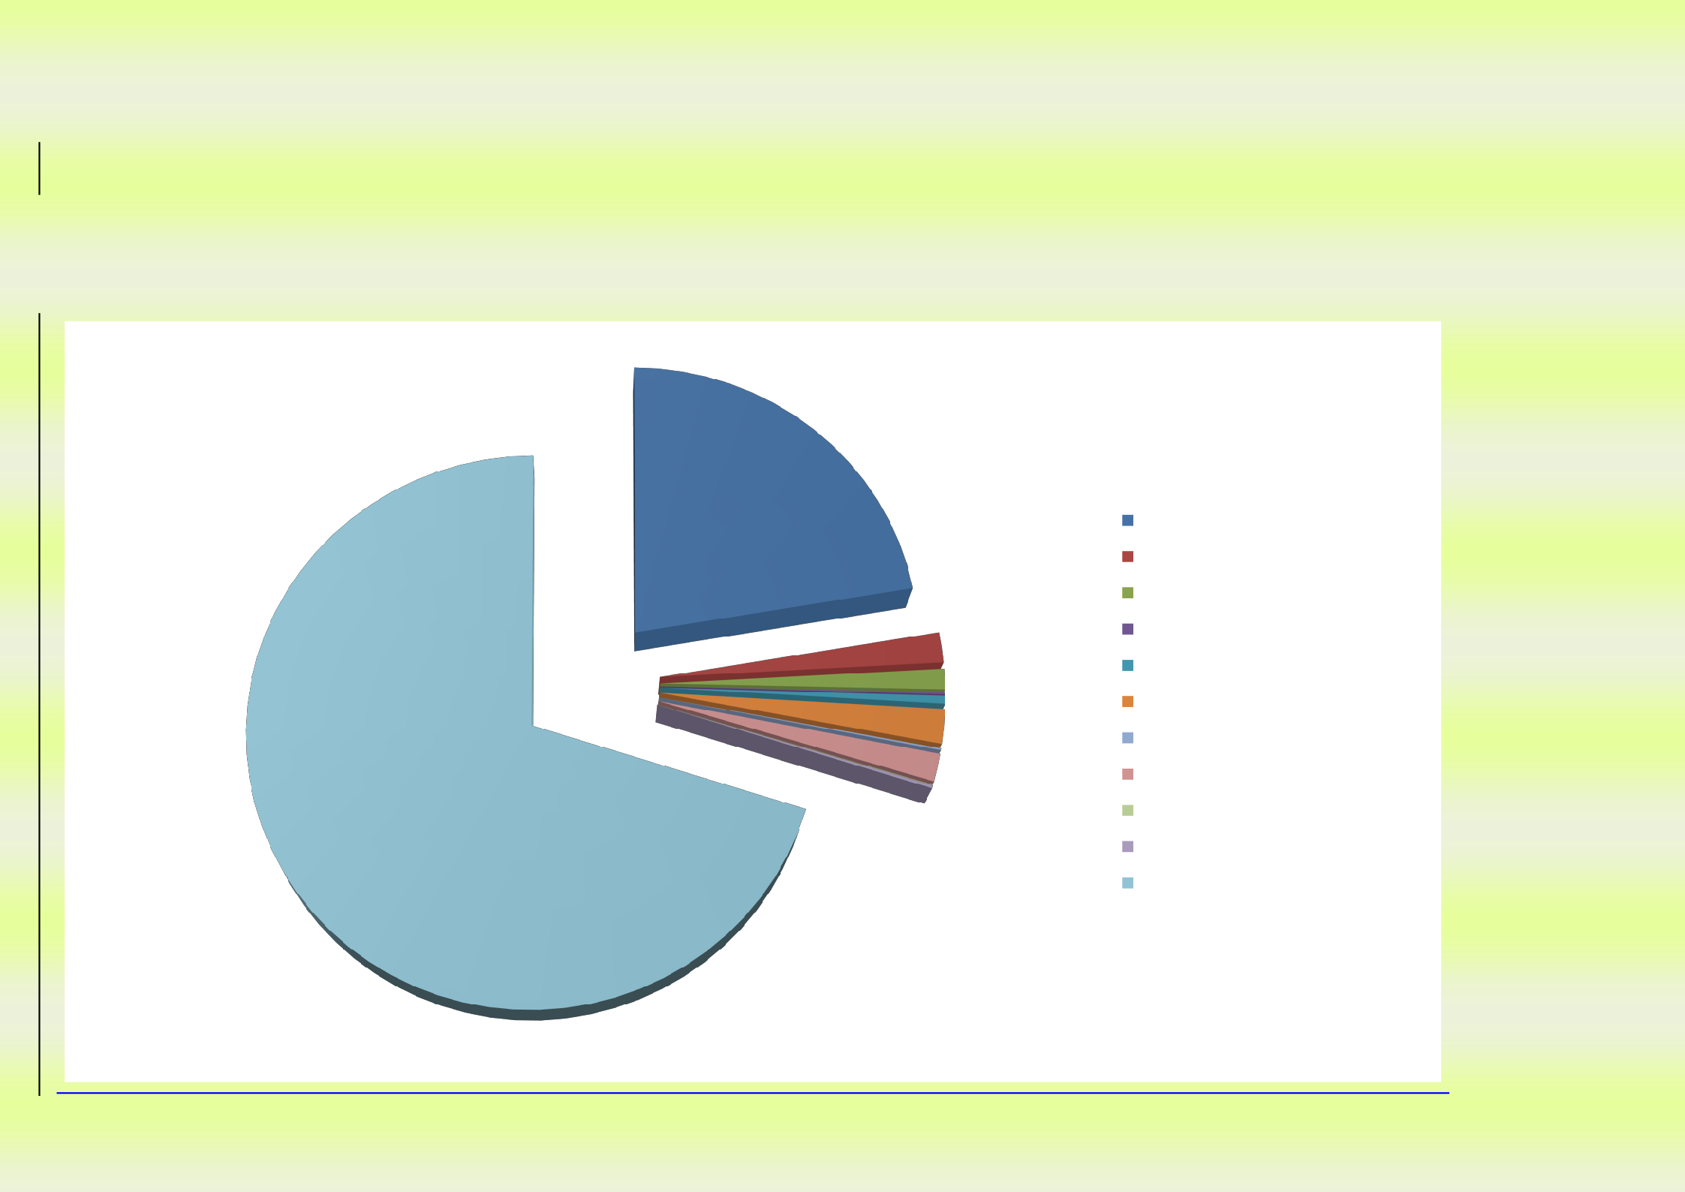

Структура доходов бюджета Кореневского района на 2017 год

НДФЛ
Акцизы ЕНВД ЕСХН
госпошлина
от использования имущества плата за негативное воздействие платные услуги
реализация активов штрафы
безвозмездные поступления
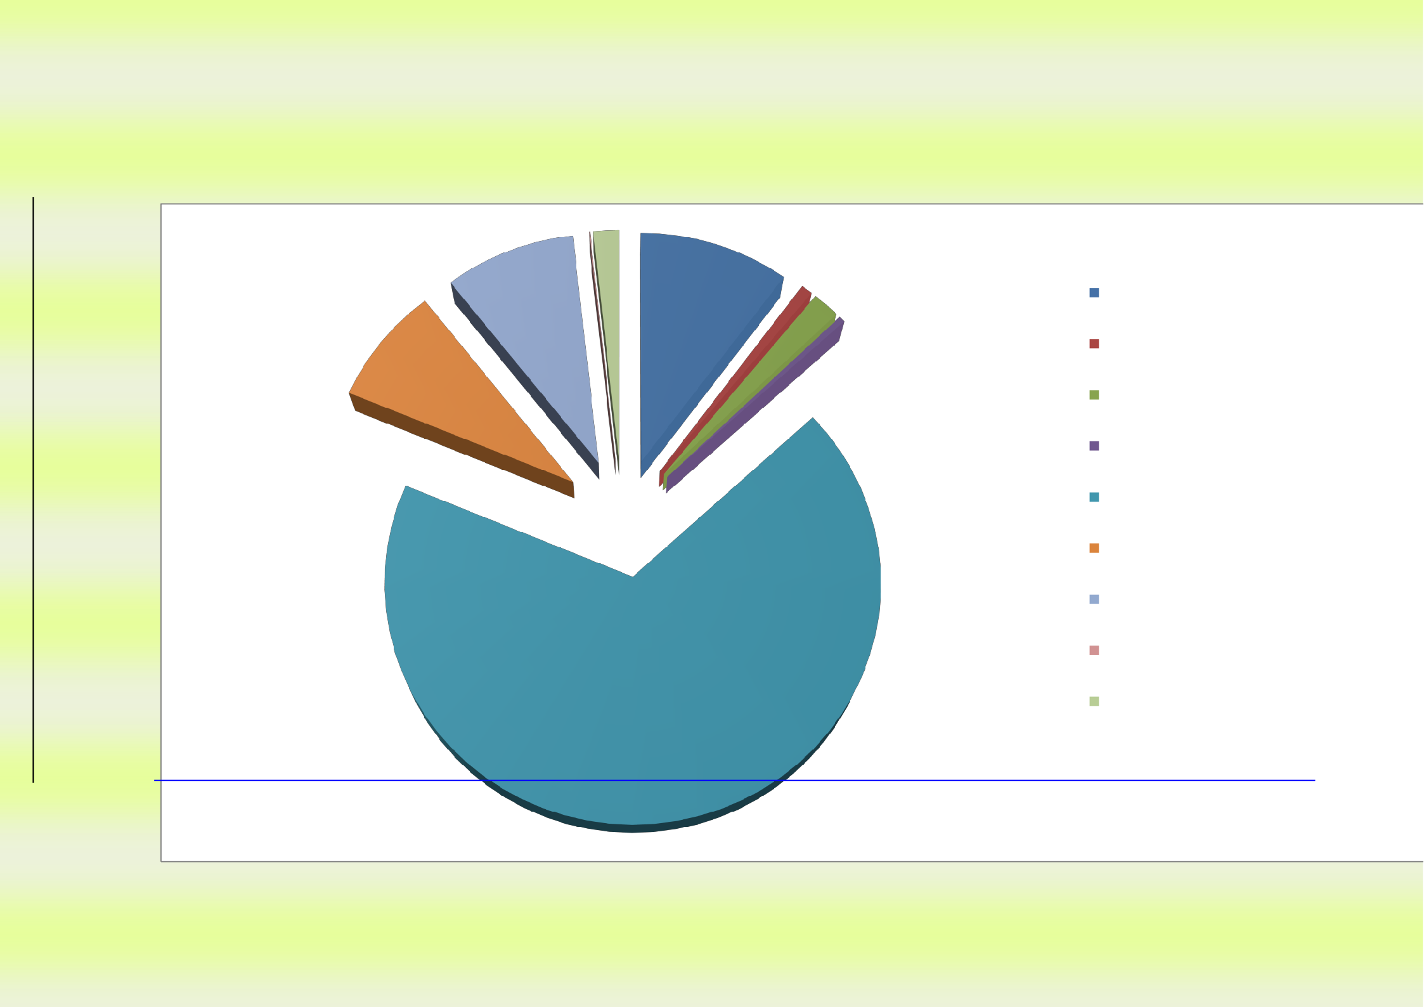

4. Расходы бюджета

Структура расходов бюджета Кореневского района на 2015 год по основным разделам

Общегосударственные вопросы

национальная безопасность и правоохранит деятельность
Национальная экономика

Жилищно-коммунальное хозяйство

Образование

Культура

Социальная политика

Физическая культура и спорт

Межбюджетные трансферты

В структуре расходов бюджета района удельный вес расходов на социально-культурную сферу (образование, культура, социальная политика, физическая культура и спорт) на 2015 год составляет 79 %.
Расходы на оплату труда с начислениями работников всех муниципальных учреждений в расходах бюджета занимают 61,9%, расходы на оплату труда с начислениями муниципальных служащих – 6%.
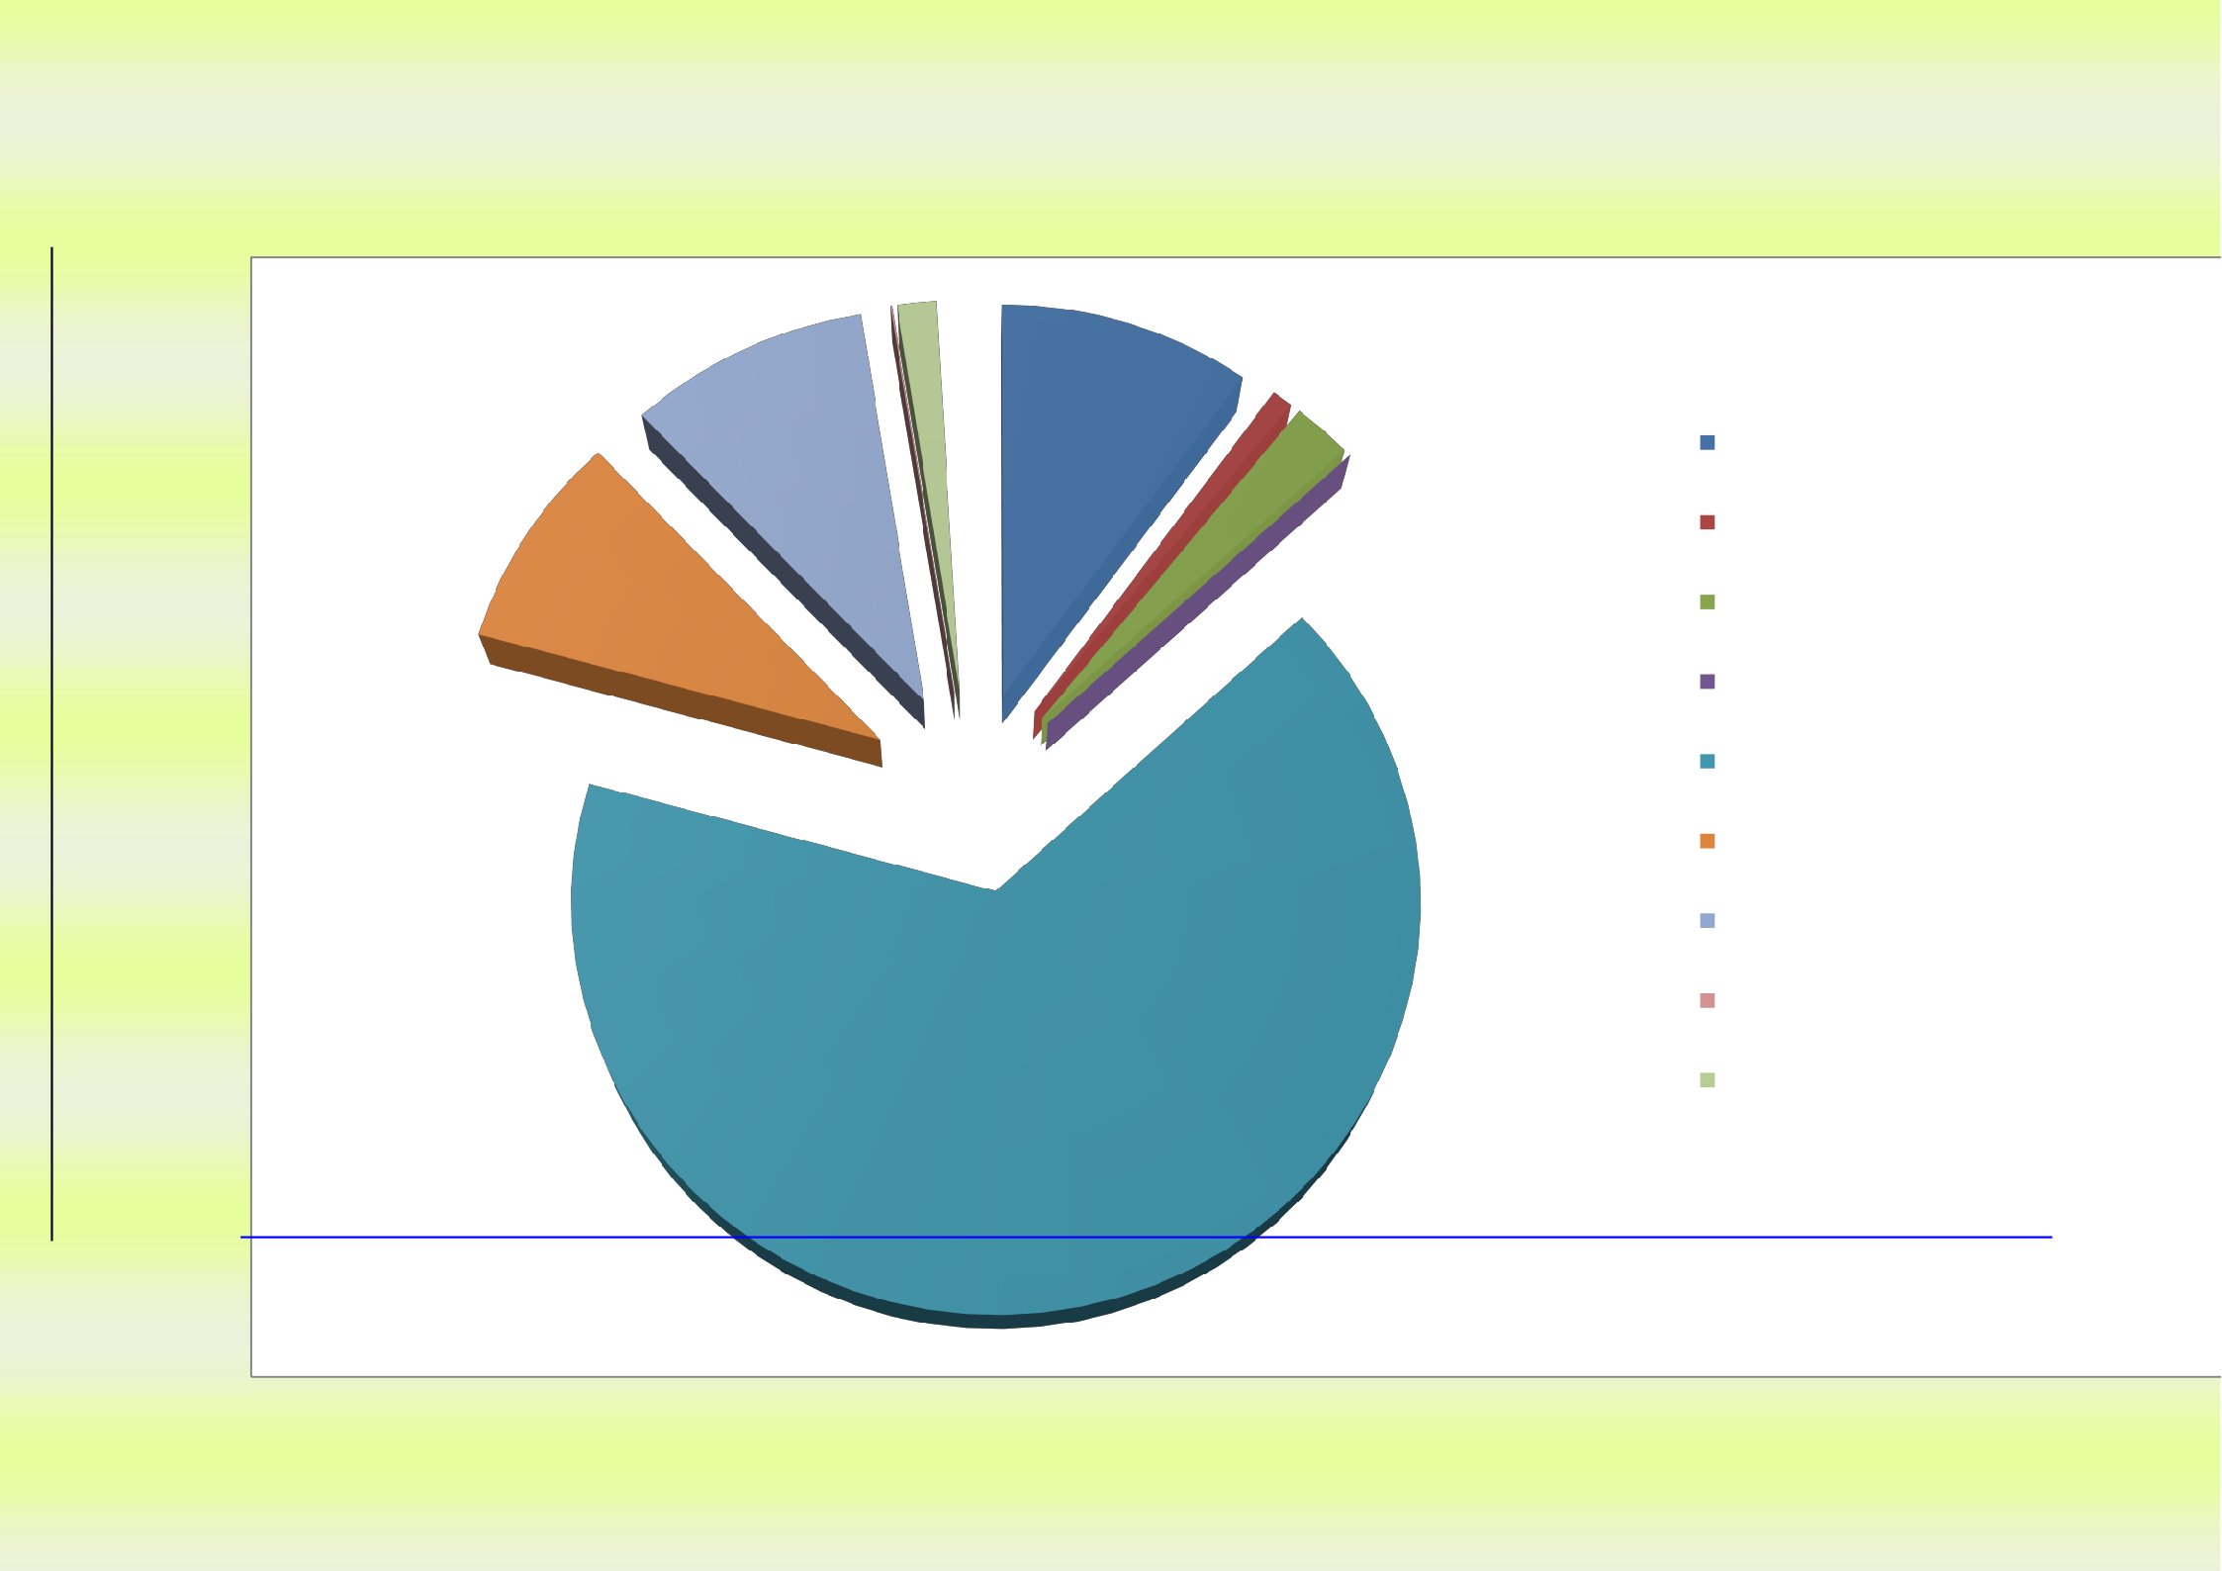

Структура расходов бюджета Кореневского района на 2016 год по основным разделам

Общегосударственные вопросы

национальная безопасность и правоохранит
деятельность
Национальная экономика

Жилищно-коммунальное хозяйство

Образование

Культура

Социальная политика

Физическая культура и спорт

Межбюджетные трансферты Условно утвержденные расходы
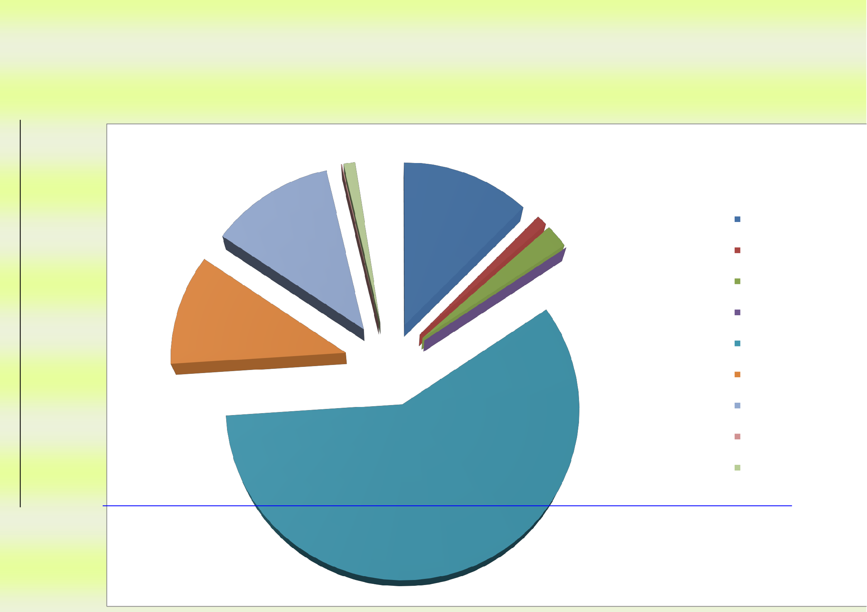

Структура расходов бюджета Кореневского района на 2017 год по основным разделам

Общегосударственные вопр

национальная безопасность деятельность
Национальная экономика

Жилищно-коммунальное хо

Образование

Культура

Социальная политика

Физическая культура и спор

Межбюджетные трансферт

Условно утвержденные расх

Динамика расходов бюджета Кореневского района

(в рублях)

180000

160000

140000

120000

100000

80000
2015 год
2016 год
2017 год

60000

40000

20000

0
ОбщегосударственныеНациональная

Национальная

ЖКХ Образование Культура Социальная политика ФК и спорт Межбюджетные

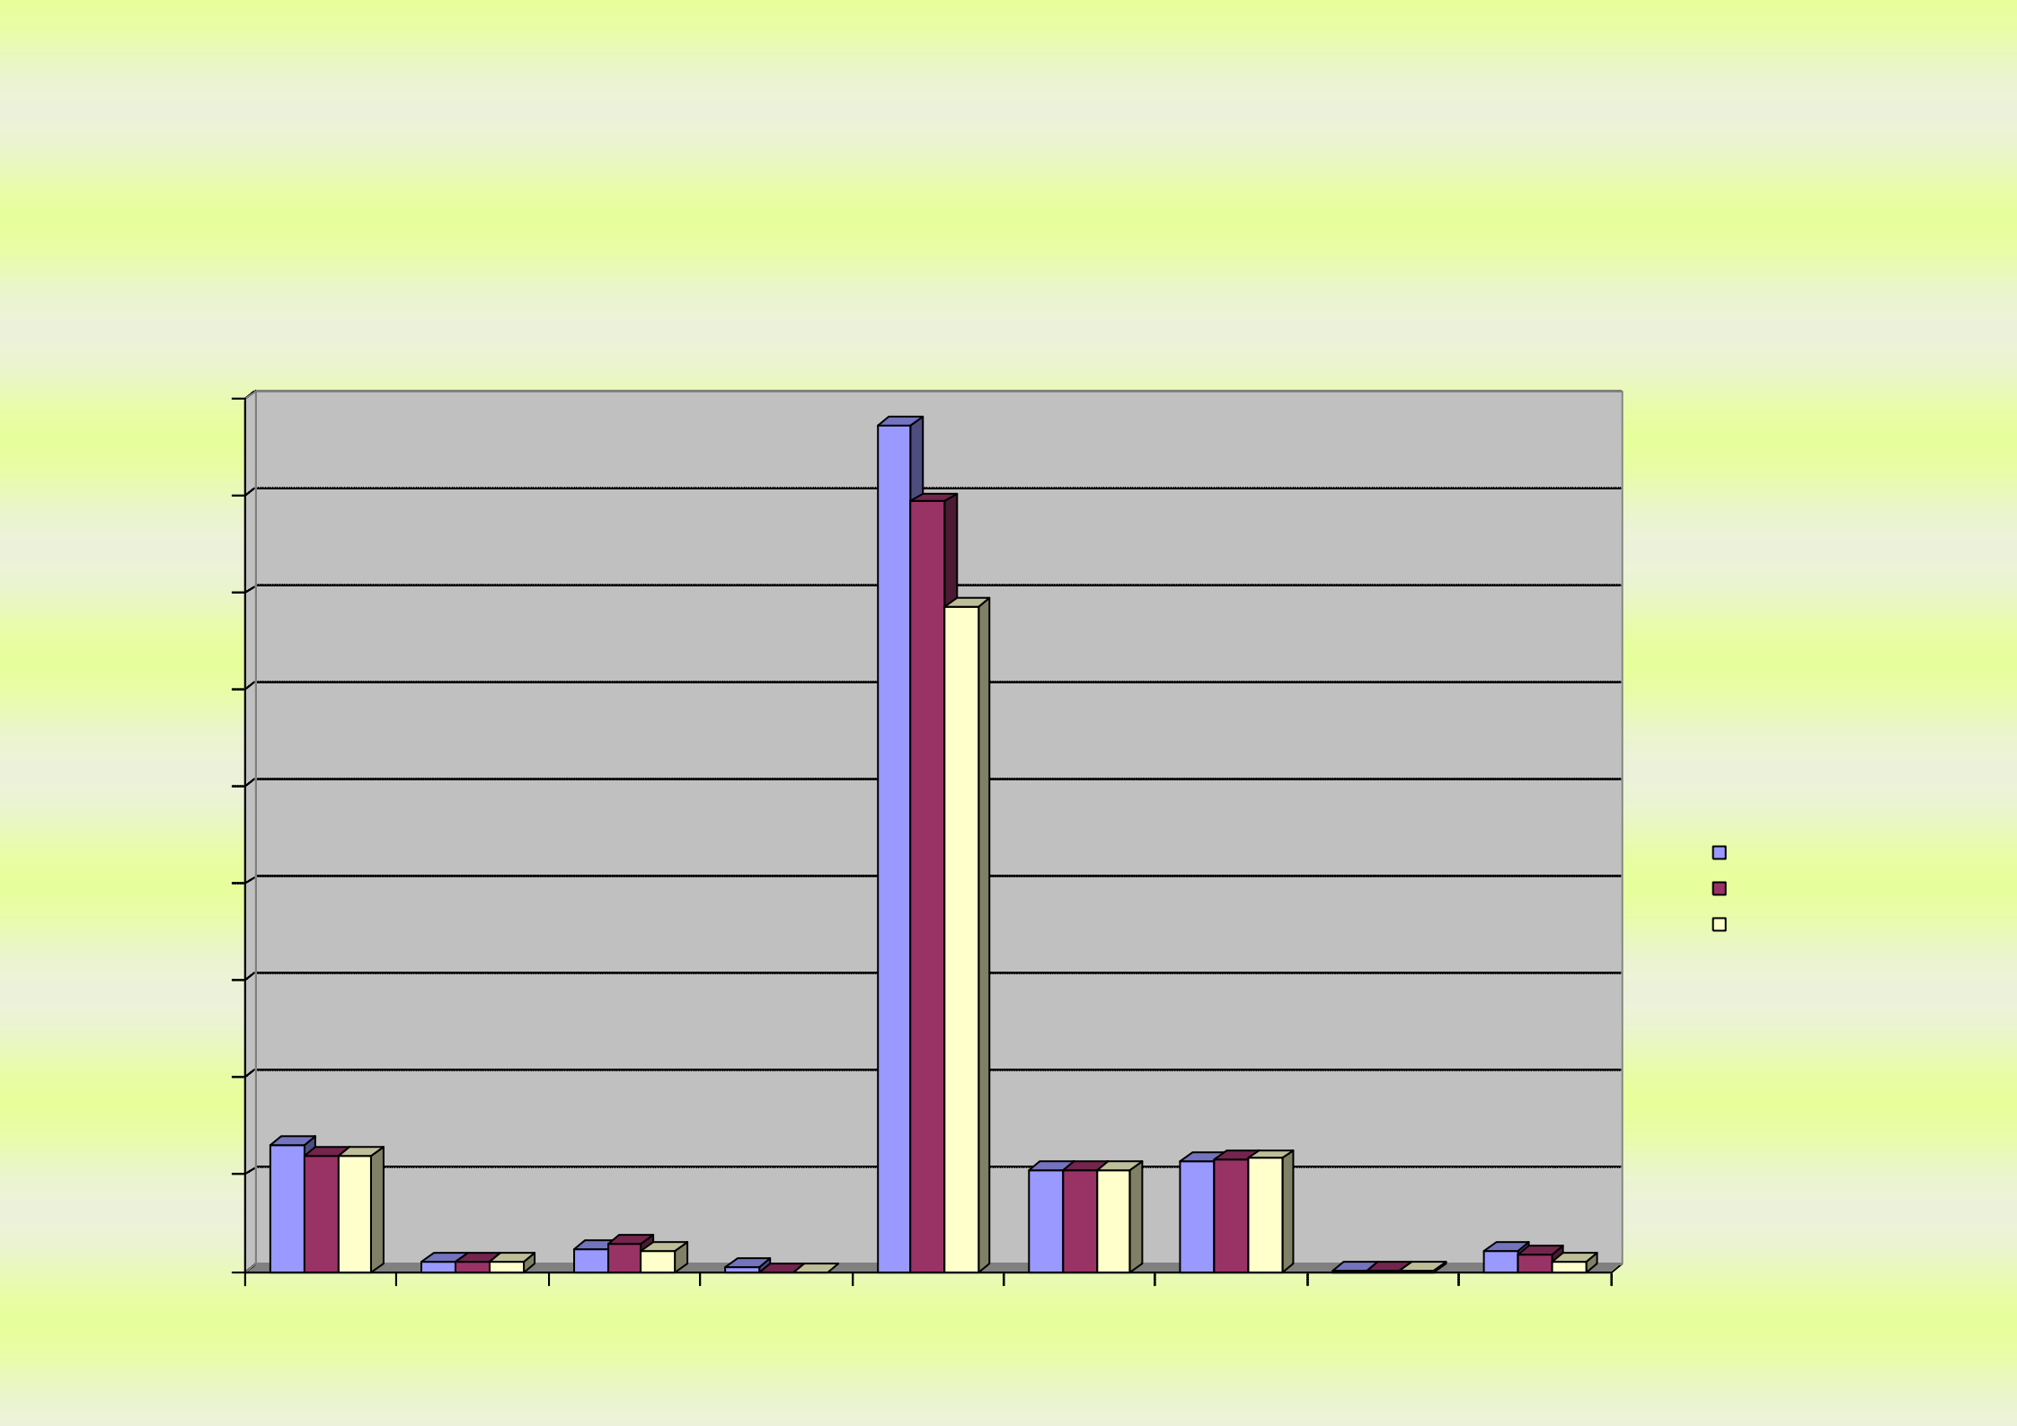
вопросы
безопасность и правоохранительная деятельность
экономика
трансферты



 |  |  |  | Тыс.рублей
Раздел | Наименование | 2015 | 2016 | 2017
 | Всего расходы  ВСЕГО | 367612,9  256927,3 | 357602,9  240449,8 | 330283,5  218919,3

в том числе:
01 | Общегосударственные вопросы | 30849,3 | 30386,5 | 30357,1
03 | Национальная безопасность и правоохрани- тельная деятельность | 1901 | 1901 | 1901
04 | Национальная экономика | 7622,2 | 10479,6 | 8474,6
05 | Жилищно-коммунальное хозяйство | 1290,0 | 1290,0 | 1342,0
07 | Образование | 244345,0 | 224274,3 | 188228,5
08 | Культура, кинематография | 29398,6 | 34338 | 43290,2
10 | Социальная политика | 44445,3 | 45984 | 46593,8
11 | Физическая культура и спорт | 207,6 | 207,6 | 207,6
13 | Обслуживание государственного и муниципального долга | 1000,0
14 | Межбюджетные трансферты | 6553,9 | 5505,3 | 3277
Условно утвержденные расходы |  |  | 3236,6 | 6811,8



Структура расходов
бюджета Кореневского района по разделам и подразделам
функциональной классификации

(в тыс. рублей)

3
Раз- дел | Под- раз- дел | Наименование |  | 2015 | 2016 | 2017
ВСЕГО |  |  |  | 367612,9 | 357602,9 | 330283,5
01 |  | Общегосударственные вопросы |  | 30849,3 | 30386,5 | 30357,1 | 2
02 |  | Функционирование высшего должностного лица субъекта РФ и муниципального обра- зования |  | 1223,0 | 1223,0 | 1223,0
03 |  | Функционирование законода- тельных (представительных) органов государственной вла- сти и представительных орга- нов муниципальных образо- ваний |  | 965,9 | 965,9 | 965,9
04 |  | Функционирование Прави- тельства РФ, высших исполни- тельных органов государст- венной власти субъектов РФ, местных администраций |  | 15173,8 | 15173,8 | 15173,8
06 |  | Обеспечение деятельности финансовых, налоговых и та- моженных органов и органов финансового (финансово - бюджетного) надзора |  | 2865,9 | 2565,7 | 2565,7
11 |  | Резервные фонды |  | 100,0 | 100,0 | 100,0
13 |  | Другие общегосударственные вопросы |  | 10520,7 | 10358,1 | 10328,7
03 |  | Национальная безопасность и правоохранительная дея- тельность |  | 1901,0 | 1901,0 | 1901,0
09 |  | Защита населения и террито- рии от чрезвычайных ситуа- ций природного и техноген- ного характера, гражданская |  | 1901,0 | 1901,0 | 1901,0

оборона
04 |  | Национальная экономика | 7622,2 | 10479,6 | 8274,6
01 |  | Общеэкономические вопросы | 237,0 | 237,0 | 237,0
08 |  | Транспорт | 300,0 | 300,0 | 300,0
09 |  | Дорожное хозяйство (дорож- ные фонды) | 6513,0 | 9625,0 | 7312,5
12 |  | Другие вопросы в области на- циональной экономики | 572,1 | 317,6 | 425,1
05 |  | Жилищно-коммунальное хо- зяйство | 1290,0 | 1290,0 | 1342,0
01 |  | Жилищное хозяйство | 211,0 | 218,0 | 226,0
02 |  | Коммунальное хозяйство | 1079,0 | 1072,0 | 1116,0
07 |  | Образование | 244345,0 | 224274,3 | 188228,5
01 |  | Дошкольное образование | 45946,9 | 45212,5 | 45212,5
02 |  | Общее образование | 188028,6 | 168692,3 | 132646,5
07 |  | Молодежная политика и оз- доровление детей | 770,2 | 770,2 | 770,2
09 |  | Другие вопросы в области об- разования | 9599,3 | 9599,3 | 9599,3
08 |  | Культура, кинематография | 29398,6 | 34338 | 43290,2
01 |  | Культура | 28224,5 | 33163,9 | 42116,1
04 |  | Другие вопросы в области культуры, кинематографии | 1174,1 | 1174,1 | 1174,1
10 |  | Социальная политика | 44445,3 | 45984 | 46593,8
01 |  | Пенсионное обеспечение | 228,0 | 228, | 228,0
03 |  | Социальное обеспечение на- селения | 25822,7 | 27114,2 | 27788,8
04 |  | Охрана семьи и детства | 16735,6 | 16982,8 | 16918,
06 |  | Другие вопросы в области со- циальной политики | 1659,0 | 1659,0 | 1659,0
11 |  | Физическая культура и спорт | 207,6 | 207,6 | 207,6
01 |  | Физическая культура | 207,6 | 207,6 | 207,6
13 |  | Обслуживание государственного и муниципального долга | 1000,0
01 |  | Обслуживание государственного внутреннего и муниципального долга | 1000,0
14 |  | Межбюджетные трансферты | 6553,9 | 5505,3 | 3277
01 |  | Дотации на выравнивание бюджетной обеспеченности субъектов РФ и муниципаль- ных образований | 6553,9 | 5505,3 | 3277
Условно утвержденные рас- ходы |  |  | - | 3236,6 | 6811,8

«ПРОГРАММНАЯ» СТРУКТУРА РАСХОДОВ БЮДЖЕТА КОРЕНЕВСКОГО РАЙОНА НА 2015-2017ГОДЫ

Тыс.рублей

ППооккааззааттееллии | 2015 год |  | 2016 год |  | 2017 ггоодд
ППооккааззааттееллии | сумма | % | сумма | % | сумма | %
Расходы бюджета Кореневского района Курской области ,всего: | 367612,9 | 100 | 357602,9 | 100 | 330283,5 | 100
из них:
Расходы на реализацию муниципальных программ Кореневского района Курской области | 345017,4 | 93,9 | 332071 | 92,9 | 301176,4 | 91,1
в том числе по направлениям:
I. Новое качество жизни  (10 программ) | 324152,4 | 88,0 | 310559,8 | 86,8 | 284075,9 | 86,0
II. Инновационное развитие и модернизация экономики  (4 программы) | 7634,1 | 2,1 | 10491,6 | 2,9 | 8338,6 | 2,5
III. Эффективное государство  ( 4 ппррооггррааммммыы) | 13230,9 | 3,6 | 11019,6 | 3,1 | 8761,9 | 2,7
Расходы на непрограммную деятельность | 22595,5 | 6,3 | 22295,3 | 6,2 | 22295,3 | 6,7
Условно утвержденные расходы | - |  | 3236,6 | 1,0 | 6811,8 | 2,1

Расходы бюджета Кореневского района Курской области на реализацию муниципальных программ Кореневского района Курской области на 2015 год -345017,4 тыс.рублей,
в том числе по направлениям:
Наименование муниципальной программы | Сумма тыс. рублей
I.Новое качество жизни | 324152,4
01.* Развитие культуры в Кореневском районе Курской области | 30355,6
02. Социальная поддержка граждан в Кореневском районе Курской области | 32173,3
03. Развитие образования Кореневского района Курской области | 255441,3
07. Обеспечение доступным и комфортным жильем и коммунальными услугами граждан в Кореневском районе Курской области | 530,5
08. Повышение эффективности работы с молодежью, организация отдыха и оздоровления детей, молодежи, развитие физической культуры и спорта в Кореневском районе Курской области | 1584,5
10. Развитие архивного дела в Кореневском районе Курской области | 821,7
12. Профилактика правонарушений в Кореневском районе Курской области | 514,0
13. Защита населения и территории от чрезвычайных ситуаций, обеспечение пожарной безопасности и безопасности людей на водных объектах в Кореневском районе Курской области | 1901,0
16. Социальное развитие села в Кореневском районе Курской области | 530,5
17. Содействие занятости населения в Кореневском районе Курской области | 297,0
II. Инновциионное развитие и модернизация экономики | 7634,1
05. Энергосеррежение и повышение энергетической эффективности в Кореневском районе Курской области | 391,1
06. Охрана окружающей среды в Кореневском районе Курской области | 229,0
11. Развитие транспортной системы, обеспечение перевозки пассажиров и безопасности дорожного движения Кореневском районе Курской области | 6981,0

15. Развитие экономики Кореневского района Курской области | 33,0
III. Эффектиивное государство | 13230,9
04. Управление муниципальным имуществом и земельными ресурсами Кореневского района Курской области | 2351,9253,0
09. Развитие муниципальной службы в Кореневском районе Курской области | 180,0
14. Повышение эффективности управления финансами Кореневского района Курской области | 9759,5
18. Организация деятельности органов ЗАГС Кореневского района Курской области | 940,1

*Нумерация мунициипальных программ Кореневского района Курской области указана в соответствии с присвоенными им кодами для отражения в бюджете

Контактная информация: начальник управления финансов

Волкова Людмила Сергеевна

График работы с 8-00 до 17-00, перерыв с 12-00 до 13-00.
Адрес: 307410, Курская область, Кореневский район пос. Коренево, ул.Школьная 11,
Телефоны (8 471 47) 2-14-43

